附件２

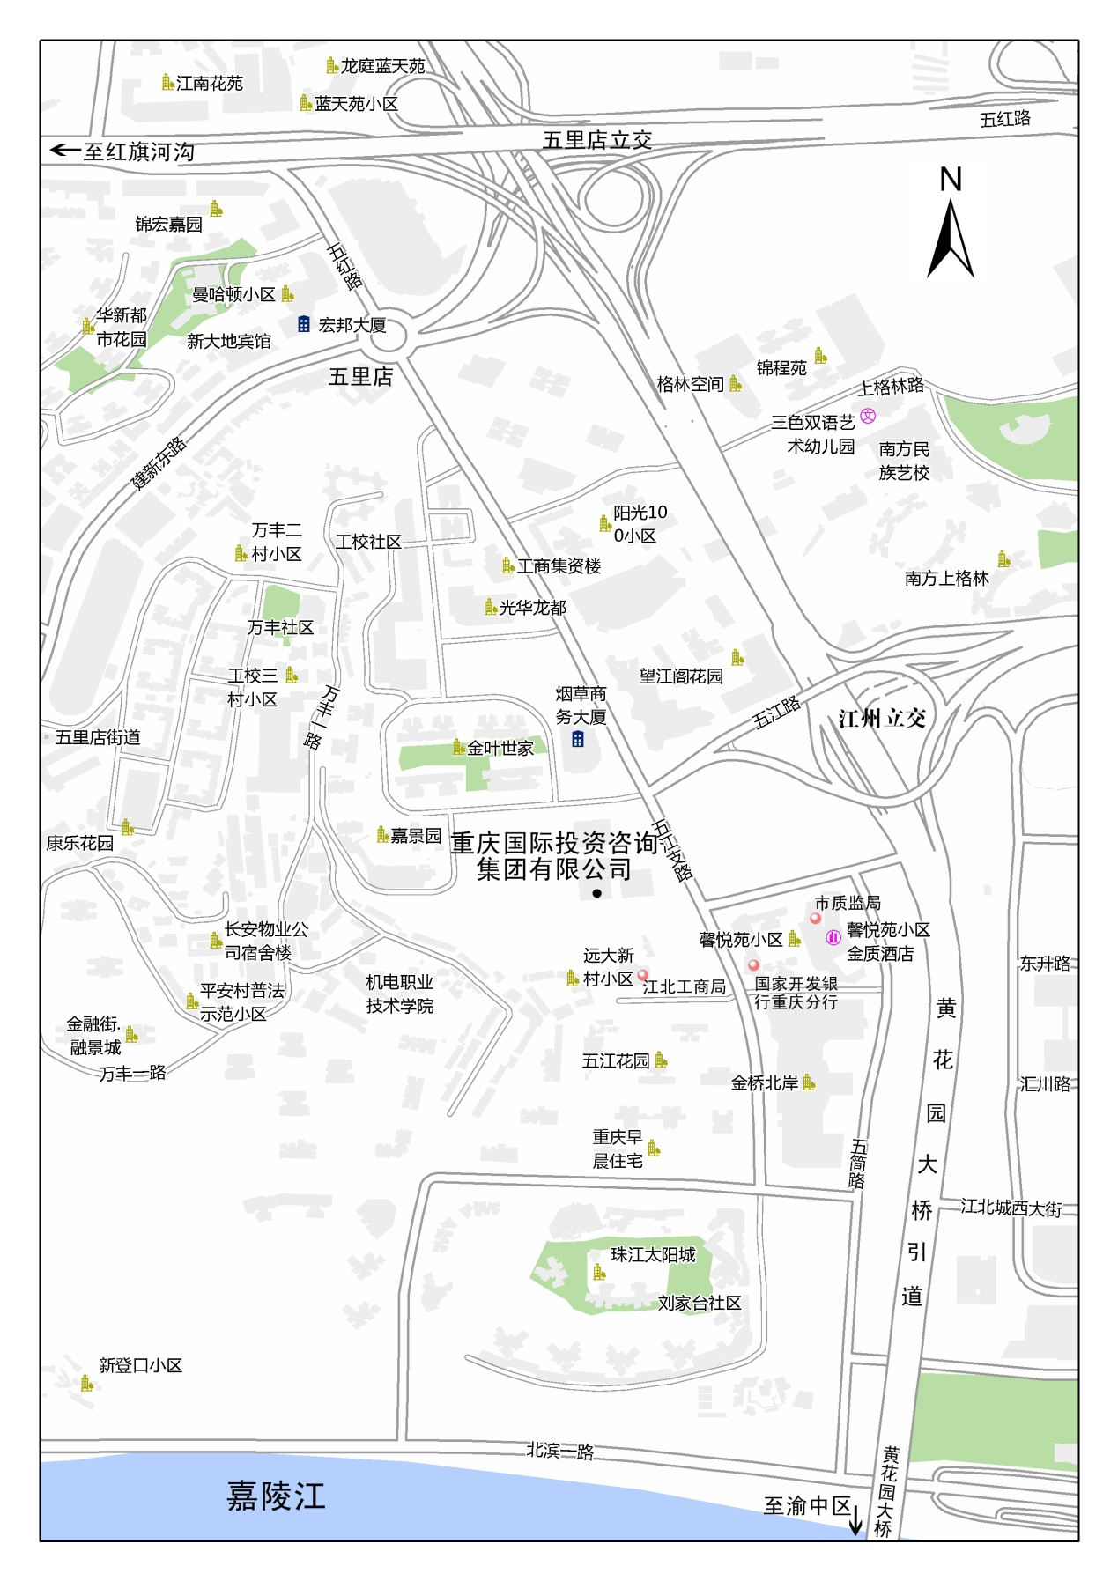
重咨大厦（重庆国际投资咨询集团有限公司）地址

